系统业务配置

字典维护配置【字典名称（ZD_ZDMC）、字典值（ZD_ZDZ）】
- ），权限条件（？）；

功能权限配置【功能权限（YEW_QB_PZ_GNQX）】
- 需求标识
SRS_QBCL_QBZBTB_XTYWPZ_QXPZ_002
- 功能描述
系统管理人员根据业务要求手动维护角色的功能权限配置，根据功能全集设置对角色的映射关系，针对所有人所有角色有效。
- 功能包括：查询、修改；
- “功能权限”修改功能，填写字段包括：可见、不可见

用户权限配置
- 需求标识：SRS_QBCL_QBZBTB_XTYWPZ_QXPZ_001
打开系统业务配置界面并选择用户任务配置功能。
- 输入输出
输入：用户关联任务；
输出：无；
- 处理要求
- 页面显示包括：用户列表【用户（YEW_QB_PZ_YH）】、任务列表【找不到相应数据表】；
- 用户列表展示包括（需确认、展示内容来自后台表）：序号、姓名、机构标示；
- 任务列表包括：？？；
在 用户方向（YEW_QB_PZ_YHFX）CURD SELECT 用户方向组（YEW_QB_PZ_YHFXZ） 方向组（YEW_QB_PZ_FXZ） 方向（YEW_QB_PZ_FX）按理说就行了

- 执行授权操作；
- 关闭系统业务配置界面；
- 界面示意
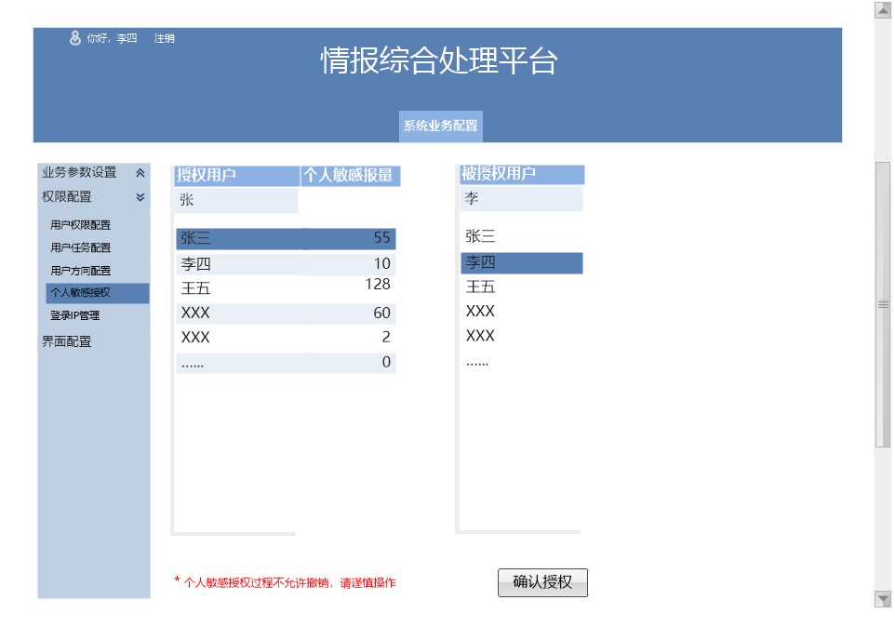

图 1个人敏感授权界面示意图

1、该功能是否是一个权限转移操作？操作用户权限（YEW_QB_PZ_YHQX）表实现把A的权限转移到B，不是的话是否有一个用户与相关数据的关联关系表存在？
2、个人敏感报量从哪里统计？

个人敏感报文（YEW_QB_CL_GRMGBW）
- 处理流程图

个人资料与公共资料根据页面示意图以及功能介绍来说，存在几个问题
- 左侧的资料菜单关系表无，无法构建该树形菜单（考虑是否新增一张资料分组关系表，以PID的形式实现该树形菜单关系）
- 用户与资料菜单的关联关系，与资料的关联关系无（考虑是否新增一张用户与资料表（QB_GYWB_ZL），用户与资料分组关系表的关联关系表）
- 资料正文表（QB_GYWB_ZLZW）是用来存储一段介绍文本加上一个任意类型文件？
- 资料（QB_GYWB_ZL）表是否缺少公共还是私人资料标示字段？
- 公共资料与个人资料是否是同一张表？是是否缺少资料类型字段?

结果：新增资料分组关系表以及其他一些细节问题，还不够清楚

